Полякова Е.В.3 класс Математика 14.02.2022 Урок №64
Тема: Деление с остатком.
Цели урока: познакомить с приемом деления с остатком; закрепить изученные приемы внетабличного деления и умножения; закреплять вычислительные навыки, умение решать задачи изученных видов.
- 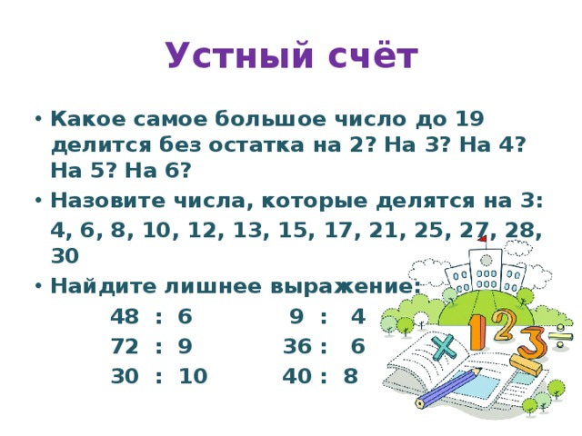
- 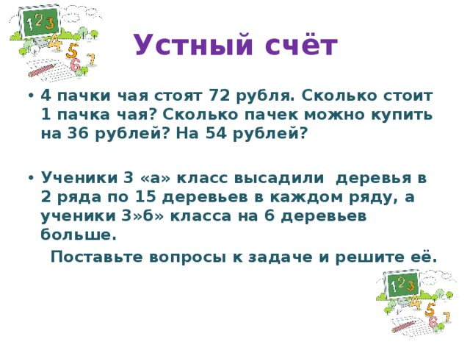
- Просмотрите видео урок, перейдя по ссылке https://youtu.be/PykQqGcQv2c

- 
 